Esperantzarik gabeko amodioa
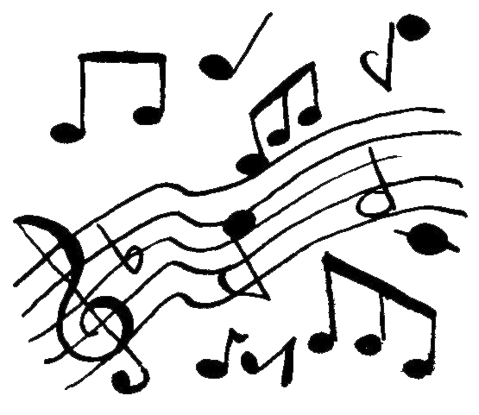
L’amour est chose triste si celle qu’on aime se destine à un autre.
Malgré cela, je te resterai fidèle jusqu’à la mort.
1
Amodioa gauza tristea, bihotzen higatzailea,
Guziz enea bezala bada esperantzarik gabea.
Gizonarentzat hau baino malur handiagorik badea ?
Ikusten eta ezin eskura maitatzen duen lorea !...
Hunela bizi baino aunitzez hobe litaike hiltzea !

2
O, Jainko ona, zendako bada egin nauzu hoin maluros,
Begien bixtan izar eder bat ezarri dautazulakotz,
Ikus orduko maite nuena nik ditutan indar oroz ?
Harek ordainez ez du enetzat ez begi eta ez bihotz...
Nehoiz ikusi izan ez banu hobeko nuen ondikotz !

3
Oi, ene maite ezin ukana, zoin zaren xarmegarria !
Maite dut zure begitartea, maite zure boz eztia,
Halaber zure irri gozoa, zure izaite guzia ;
Zuretzat baizik ez dut begirik, zare ene iguzkia,
Gau eta egun zuri pentzatzen deramat ene bizia.

4
Martxoko hormak galduko duen lore pollit goiztiarra,
Ta eihartzerat bortxatua den aizeak hautsi abarra :
Ene bihotza ez ditaikea gauza horier konpara ?
Nehoiz enea ez da izanen maitatzen dutan izarra,
Hortaz oroituz maiz etortzen zaut nigarra begietara.

5
Aitortzen dautzut, ene maitea, goiz aski banakiela
Etzintaizkela enea izan, bertze batentzat zinela :
Bainan halere maitatu zaitut, ez bainezaken bertzela :
Ene bihotza, bizi maizeno, izanen zaizu fidela,
Zuretzat bizi ez banitaike, zuretzat hil nadiela !

Hitzak/Paroles : Xalbador
Doinua/Musique : Herrikoa / Populaire



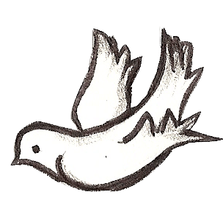
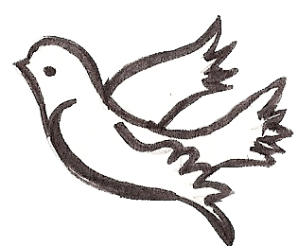
Esperantzarik gabeko amodioa
L’amour est chose triste si celle qu’on aime se destine à un autre.
Malgré cela, je te resterai fidèle jusqu’à la mort.
1
Amodioa gauza tristea, bihotzen higatzailea,
Guziz enea bezala bada esperantzarik gabea.
Gizonarentzat hau baino malur handiagorik badea ?
Ikusten eta ezin eskura maitatzen duen lorea !...
Hunela bizi baino aunitzez hobe litaike hiltzea !

2
O, Jainko ona, zendako bada egin nauzu hoin maluros,
Begien bixtan izar eder bat ezarri dautazulakotz,
Ikus orduko maite nuena nik ditutan indar oroz ?
Harek ordainez ez du enetzat ez begi eta ez bihotz...
Nehoiz ikusi izan ez banu hobeko nuen ondikotz !

3
Oi, ene maite ezin ukana, zoin zaren xarmegarria !
Maite dut zure begitartea, maite zure boz eztia,
Halaber zure irri gozoa, zure izaite guzia ;
Zuretzat baizik ez dut begirik, zare ene iguzkia,
Gau eta egun zuri pentzatzen deramat ene bizia.

4
Martxoko hormak galduko duen lore pollit goiztiarra,
Ta eihartzerat bortxatua den aizeak hautsi abarra :
Ene bihotza ez ditaikea gauza horier konpara ?
Nehoiz enea ez da izanen maitatzen dutan izarra,
Hortaz oroituz maiz etortzen zaut nigarra begietara.

5
Aitortzen dautzut, ene maitea, goiz aski banakiela
Etzintaizkela enea izan, bertze batentzat zinela :
Bainan halere maitatu zaitut, ez bainezaken bertzela :
Ene bihotza, bizi maizeno, izanen zaizu fidela,
Zuretzat bizi ez banitaike, zuretzat hil nadiela !

Hitzak/Paroles : Xalbador
Doinua/Musique : Herrikoa / Populaire

